新华三组织变革赋能企业数字化转型
文/ 孙恺泽 张云霞 欧阳红升

自 2016 年开始，新华三深度剖析自身问题，开展企业数字化转型。通过组织架构改革与数字化平台建设， 实现信息与业务数字化，产生了降本增效的效果——订单处理时间从9 小时缩短到 8 分钟；业务资源实现分钟级交付，重点业务线效率提升 40%- 50%；每年节约 6000 人年的人力成本。新华三积极总结自身经验，形成“由内向外”的转型方法论，以自身为标杆案例，对外赋能企业数字化转型。
文章从转型背景、架构分析、模式分析、应用成效四个方面对新华三组织架构与企业数字化转型研究分析，总结启示，供领导参考。

一、新华三数字化转型背景

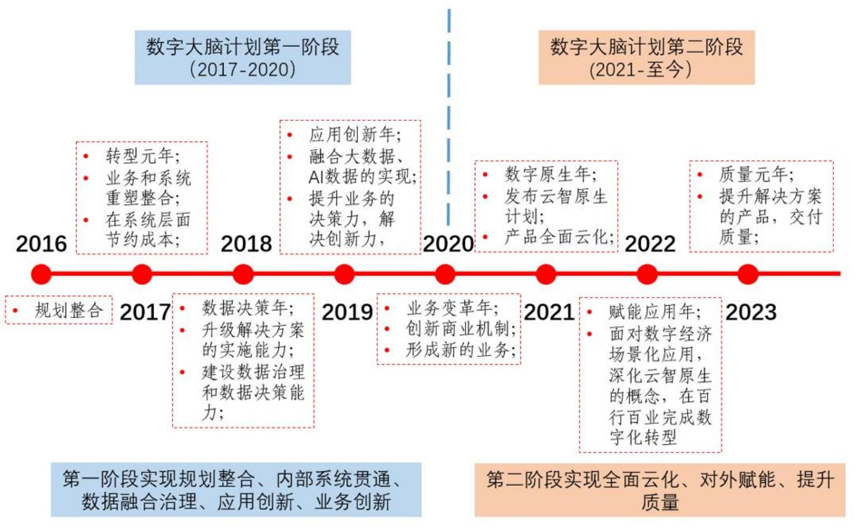

图 1 H3C 数字化转型与架构改革时间轴

新华三（以下称 H3C）作为 ICT 厂商，面临管理工具多、业务系统多、系统壁垒大、问题难定位、数据质量和利用率低、资源底盘不透明等问题。受 2016 年中国信通院《中国数字经济发

展白皮书》启发，H3C 开启 “数字大脑”计划，通过组织架构改革和数字化转型分阶段实现系统和传统业务的数字化重塑。

二、新华三数字化转型架构分析

（一） 目标与战略

为建设数字大脑，H3C 提出“云智原生 ”战略和“1335”数字化变革愿景。将数字化转型分为了数字化基础、数字化转型、数字化变革三个阶段，通过数字化空间、数字化流程和数字化组织的变革，实现激发企业管理数字化创新力，助推商业模式和组织模式的智慧升级。
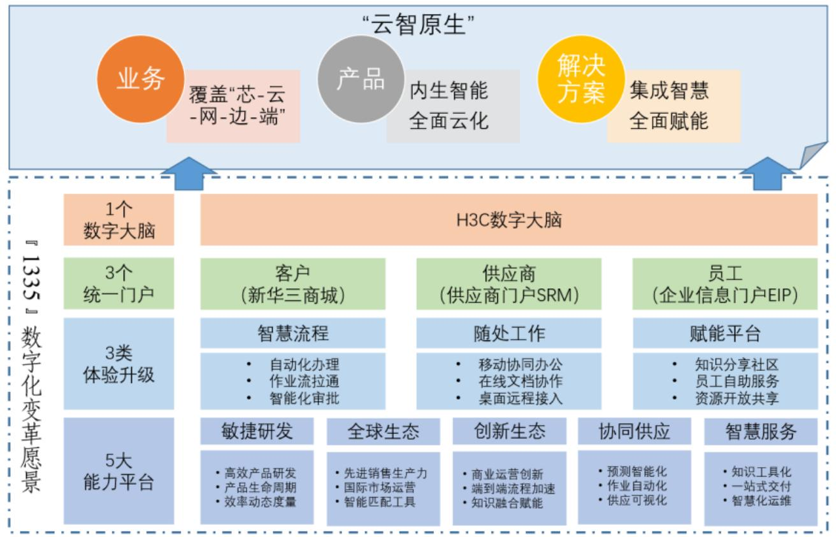

图 2 “云智原生”战略与“1335”数字化变革愿景

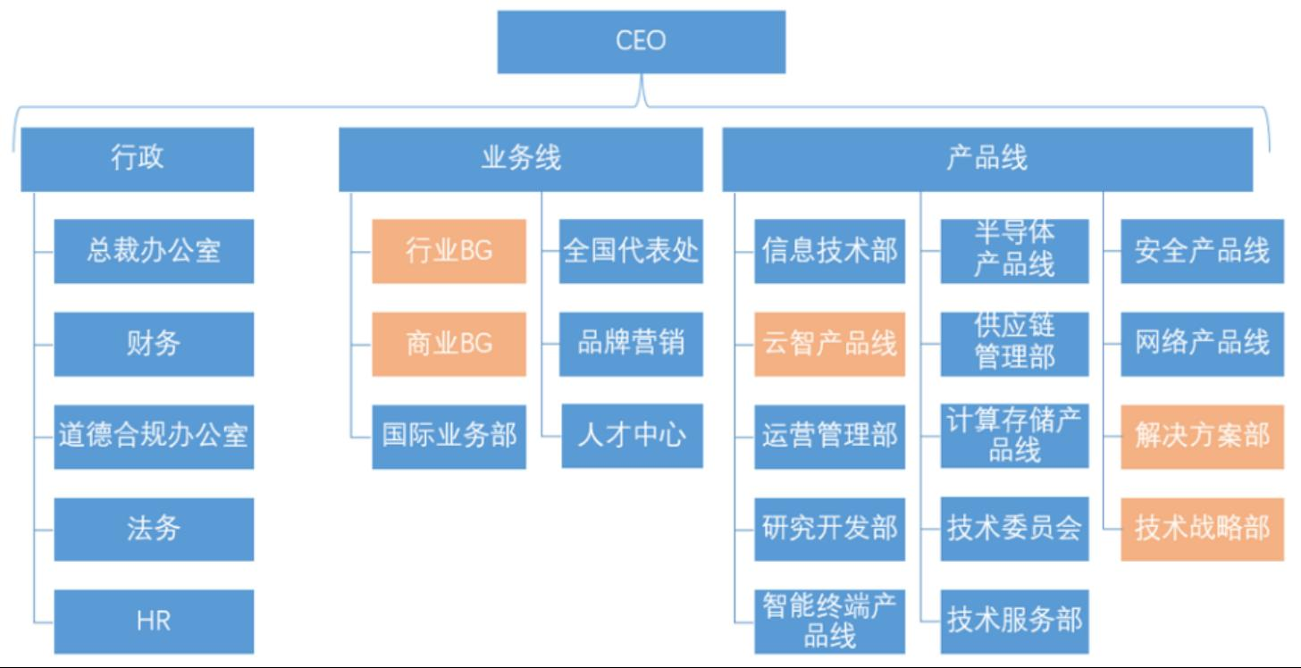

图 3 新华三组织架构（2023）

（二）组织架构变化

1．一级部门架构改革
自 2019 年开始，H3C 在业务线成立云智产品线、解决方案部、技术战略部，在产品线成立行业 BG、商业 BG 等一级部门，在组织架构层适配数字大脑战略和新的商业模式需求。

2．产品线架构改革
为实践数字大脑计划，产品线增加三个一级部门，具体职责能力如图 4 所示。
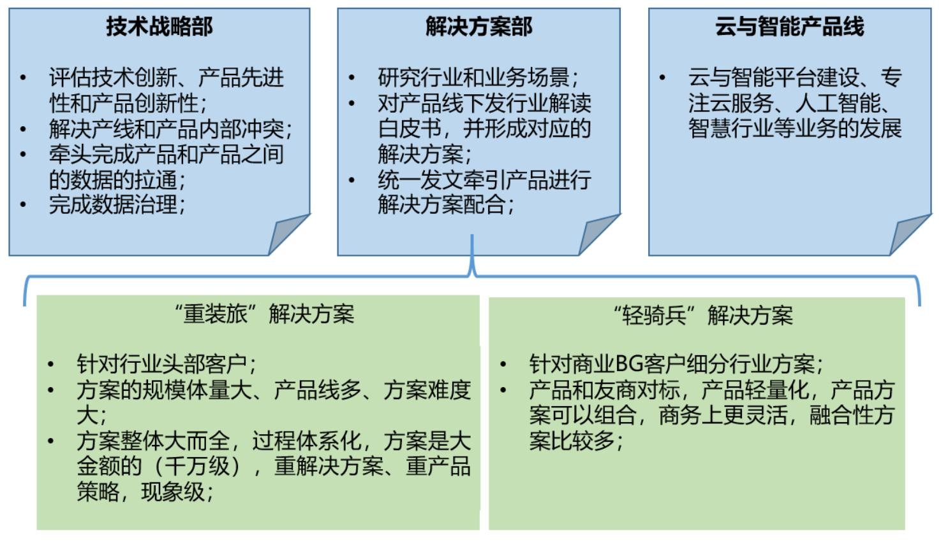

图 4 产品线新增一级部门与对应职能

同时，对信息技术部实现内部改革，由其承担数字大脑平台的开发工作，其改革内容如图 5。
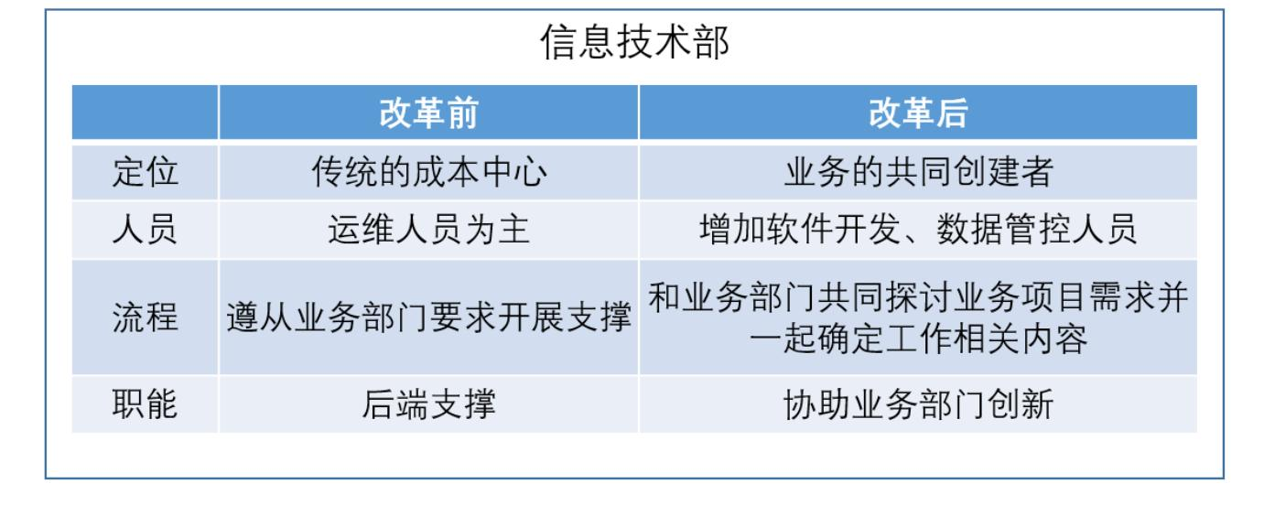

图 5 信息技术部改革前后对比

H3C 产品线考核方式也进行了改革：从各自为政的营销市场、研发体系、服务运营体系的铁三角关系， 改革为营销产品运营一体化、全生命周期和全链条共负责的考核模式。在考核上实现了利益一致和责任共享，根除了“甩锅”和“不担责”的问题。

3．业务线架构改革
经过 H3C 商业模式试点，2022 年成立行业 BG 和商业 BG，核心目的是在垂直化行业做到精确细分、明确权责。
（1）行业 BG
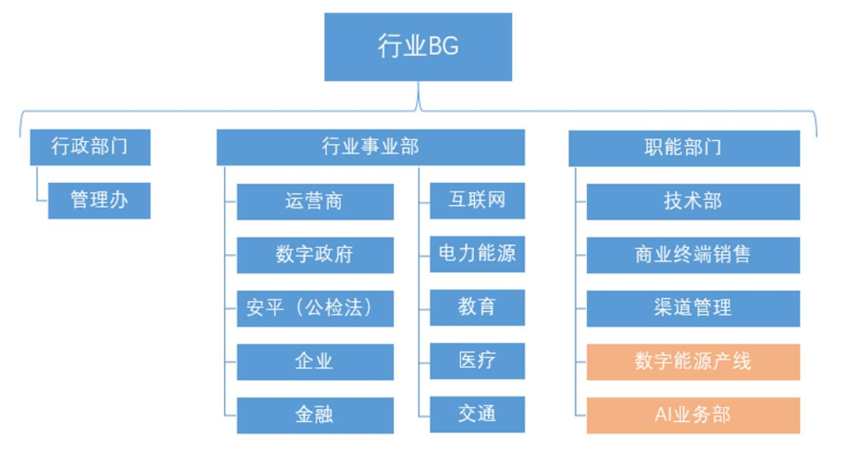

图 6 行业 BG 架构

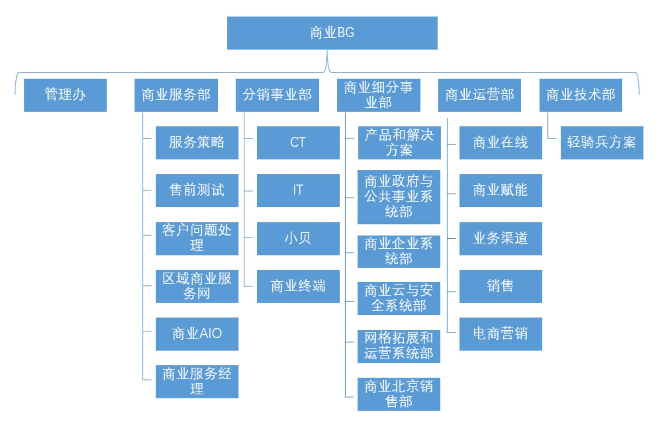

图 7 商业 BG 架构

行业 BG 主要客户是内部 A300（行业头部 300 家，内部被定义为“name”的客户，每年重新筛选），总体负责重装旅解决方案的推广应用。2022 年底新设立数字能源产线和 AI 业务部支撑业务管理。
（2）商业 BG
商业 BG 主要客户是内部非 A300（内部被定义为“non-name ”的客户，每年重新筛选），总体负责轻骑兵解决方案的推广应用。

4．“一把手”工作组
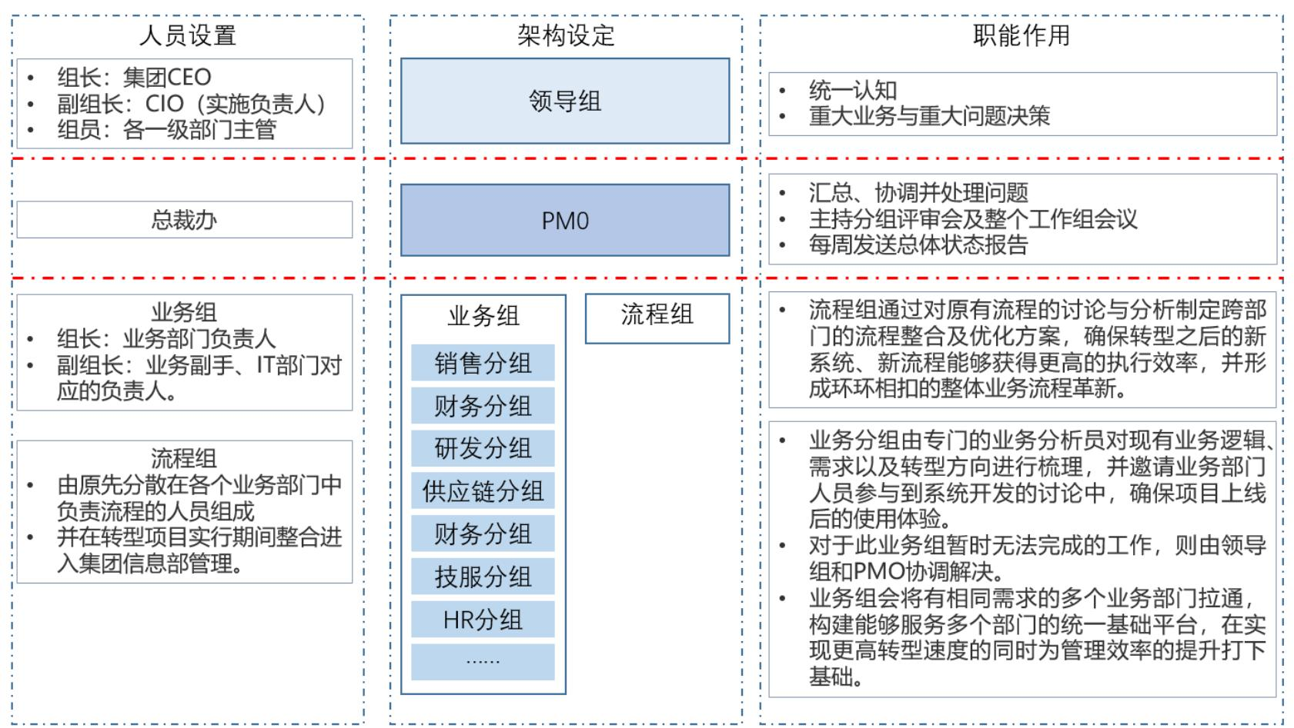

图 8 数字化改革工作组架构与职责

H3C 在数字化转型时提出“数字化转型应当为‘一把手工程’”，并成立“一把手”工作组，为 H3C 的整体转型战略和业务线数字化改造制定各年度目标，并逐步推进转型工作。

（三） 数字化转型

1．信息数字化
H3C 在信息数字化建设中主要依托数字大脑平台：对内包含数字基础设施、业务能力平台、主动安全、统一运维、技术数据决策中心和数据汇总统一平台，为各业务系统和数字化平台提供

数据支持和接口，对支撑业务科学决策；对外可与合作伙伴联合创新，为行业客户赋能。
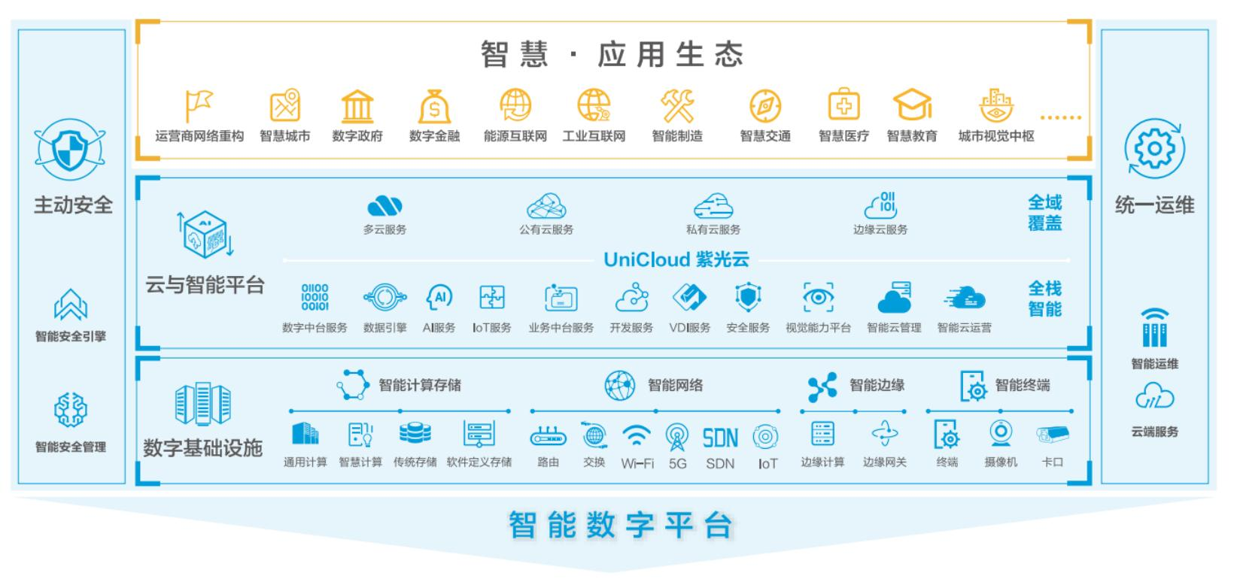

图 9 数字大脑架构

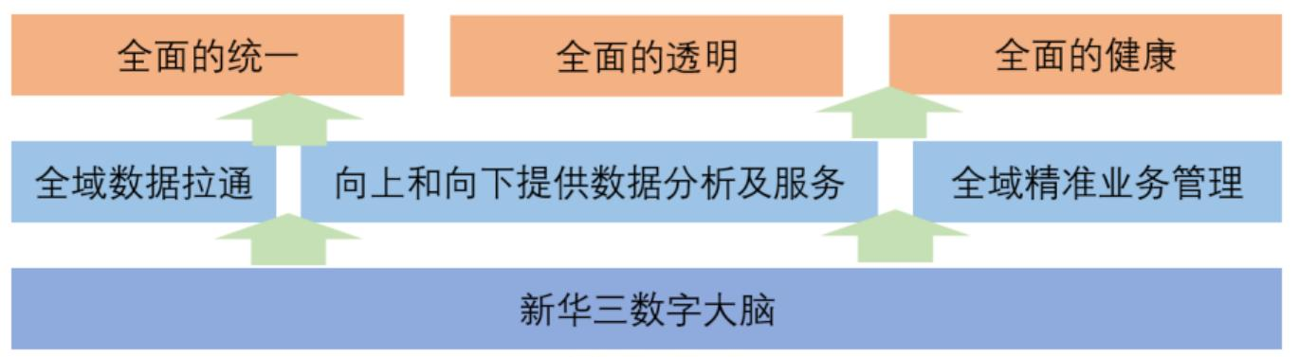

图 10 数字大脑作用

H3C 深度剖析自身痛点问题，通过数字大脑在统一运维、业务数据、营销、供应链管理、研发管理和生态合作等层面实现降本增效的应用变革。
表 1 痛点问题及应用做法
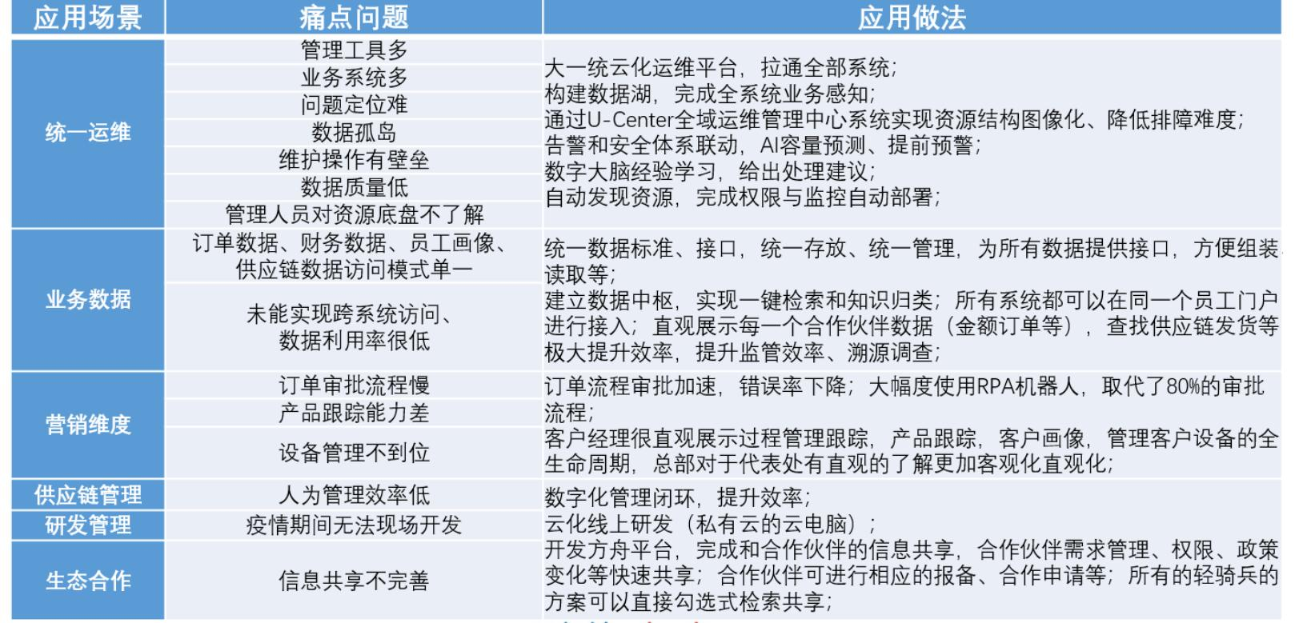

2．业务数字化
2022 年 5 月，H3C 一站式 ICT 销售与服务线上平台上线，借由“产品+服务”的商城模式，率先引入数字化解决方案的 2C交付方式。其战略定位是： 通过三年的努力，将商城打造成中国2B/ G 领域产品最全、解决方案最丰富、服务与交付最高效的线上商城。
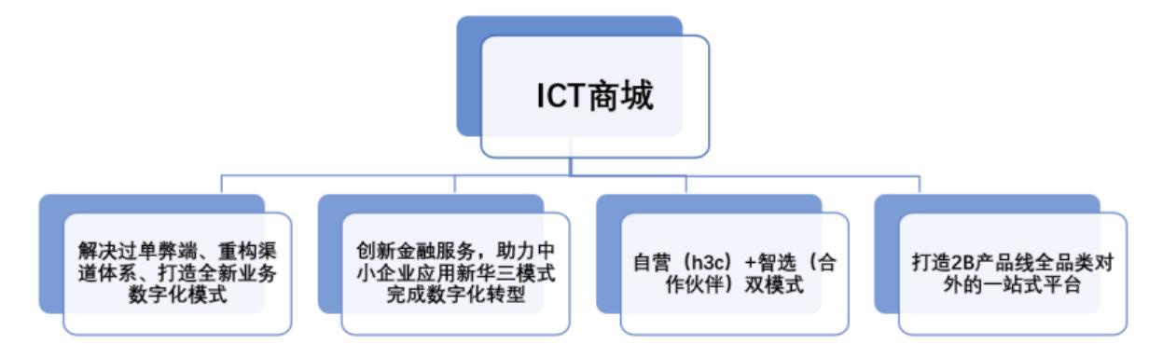

图 11 ICT 商城职能与作用

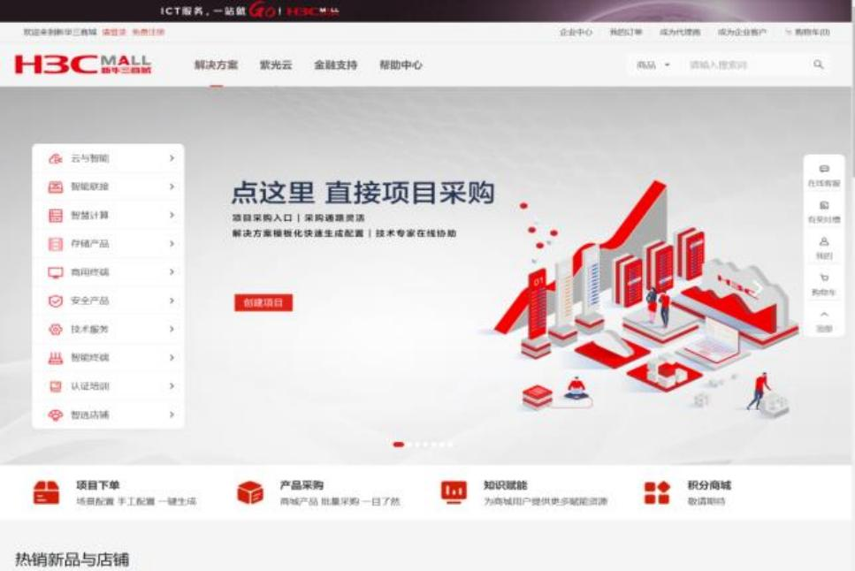

图 12 ICT 商城页面

商城已上架数万款产品和 300 余个解决方案，并提供金融合作服务。H3C 通过 ICT 商城实现了业务数字化，完成全新渠道打造、创新金融服务、合作伙伴引入和全品类的对外一站式平台建设。

三、新华三数字化转型模式分析

1．“由内向外 ”的转型方法论
H3C 通过总结自身经验，以自身为标杆案例，构建了以数字化转型金字塔、“数字大脑计划”的 STARS 价值体系和“一把手”

工作组模式为基础的企业数字化转型方法论，为企业数字化转型提供支撑和参考。
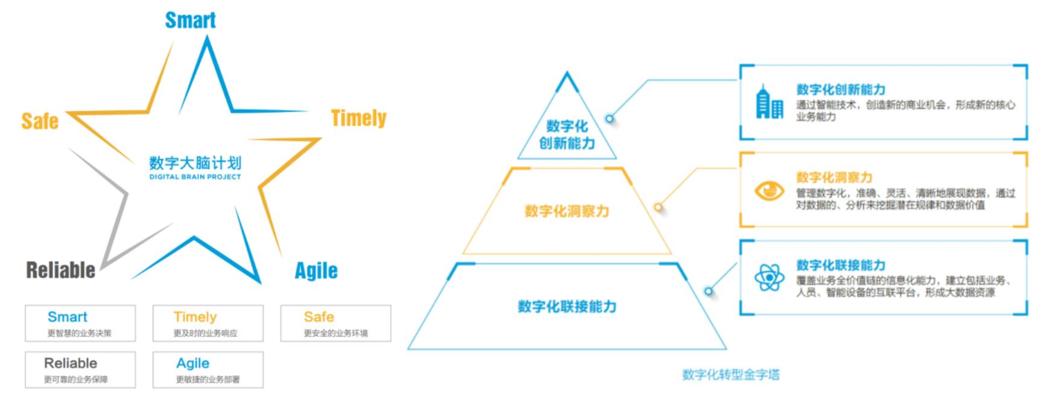

图 13 STARS 价值体系与数字化转型金字塔

2．“一把手”工作组模式保障转型
“一把手”工作组模式以领导组为核心，统一 H3C 上下对数字化转型的认知，实现统筹规划、细分指导和解决重大项目的风险，从根本上化解转型的人为阻力。

3．创新 ICT 面向2B 客户的 2C 交付模式
H3C 创新 ICT 面向 2B 客户的 2C 交付模式主要体现在解决方案深度扩容、ICT 服务全面优化、采购模式升级和创新金融服务四部分，具体内容如下：
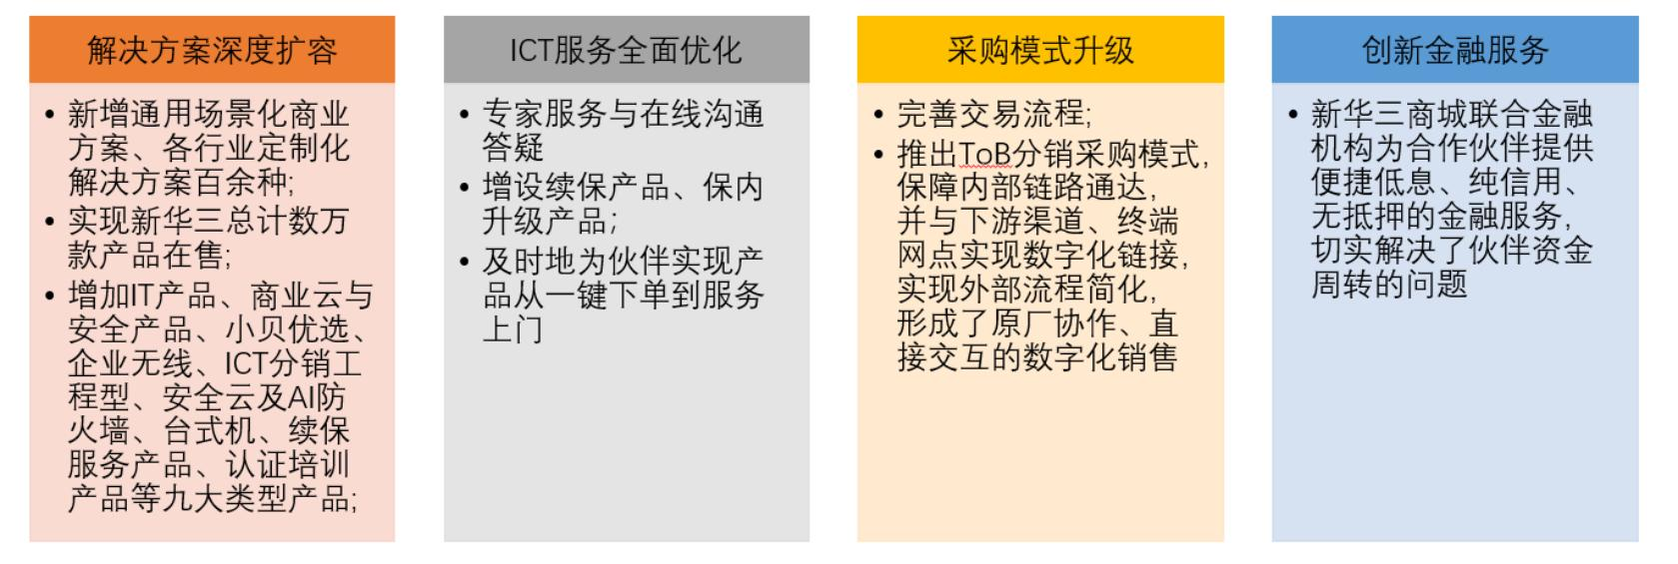

图 14 ICT 2C 交付模式作用

4．生态合作
2020 年 H3C 在广东试运行阅动数字产业孵化园，采取项目

“合伙制”，通过孵化地市级的合伙人公司，再授以公司特许经营权，形成外部创业点。
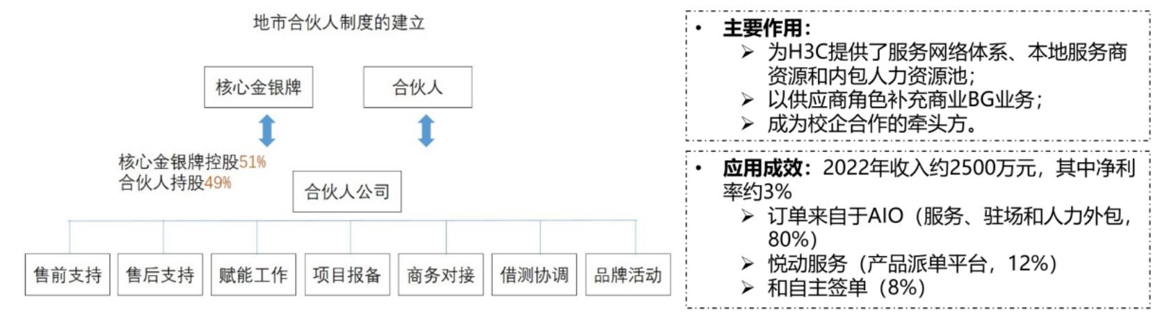

图 15 阅动模式架构、作用与成效

四、新华三数字化转型变革成效与启示

1．营收数量质量双提升
表 2 H3C 营收（来源：紫光集团财报）
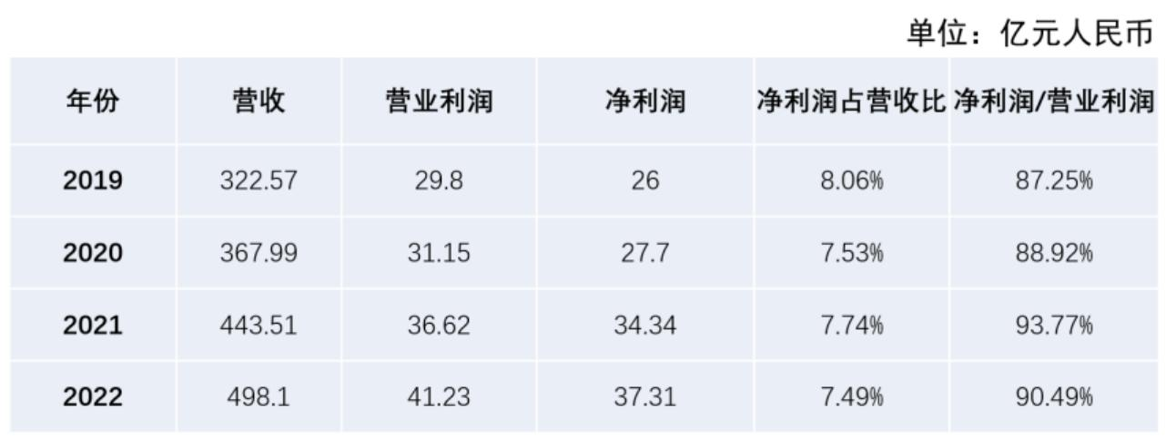

自 2019 财年开始，H3C 营收增长率平均约为 12.88%，净利润平均增长率 12.3%，净利润占比基本保持增长。2022 年 H3C国内企业业务实现营业收入 391.40 亿元，同比增长 7.95%，多款产品市场份额占据第一或第二。
表 3 H3C 主要产品市场份额（来源： IDC）
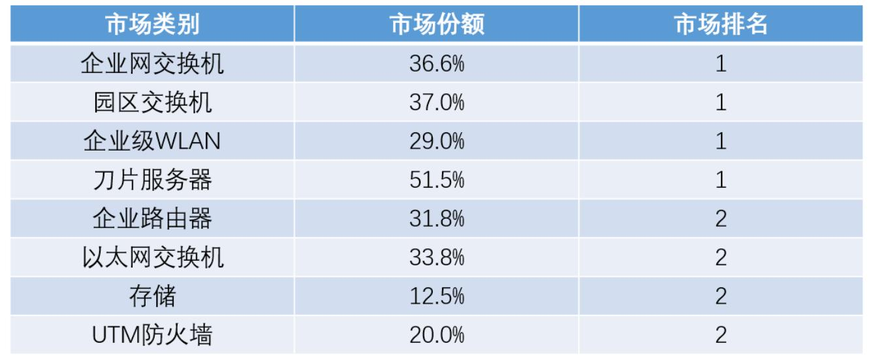

2．业务效率显著提升
H3C 通过数字大脑建设和 IT 业务上云改造，目前 RPA 机器人等数字化应用已经全面赋能业务场景，效率提升显著，具体成效如下：
表 4 H3C 数字化转型应用成效
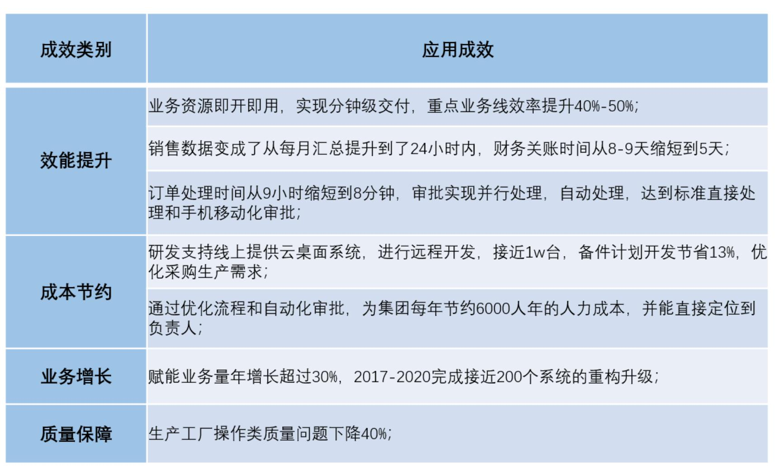

3．建议与启示
①参考新华三数字大脑做法，加快企业内部数字化建设，尽快打通集团、各省市、专业公司在 M/B/O 域各级系统，实现一个入口访问多个系统，加快完成自身数字化转型；

②对标 H3C“由内向外”方法论，加强标杆案例建设，可选取具备条件的市公司/支局，率先完成数字化改革试点，以自身为案例向客户提供方案；

③对标 ICT 商城，加快天翼云、政企商城等线上商城建设，可尝试引入金融合作服务，融合翼支付金融能力，扩大生态圈及影响力，为中小企业数字化转型赋能。

作者简介：中国电信股份有限公司研究院/战略发展研究所



孙恺泽 【15321059032】
一级分析师，就职于中国电信研究院，主要从事组织架构、政企市场战略、数字政府、融媒体、物联网技术等领域的研究。


张云霞
一级分析师，主要从事数字城市、数字化转
型、数字政府、智慧城市、物联网等领域的研究。

欧阳红升
副主任分析师，高级工程师，北京邮电大学硕士，主要从事政企市场战略、智慧城市、产业数字化等研究。

